Étape 3: Alunissage imminent!
Rédaction du journal de bord - MISSION 13 LUTTE CONTRE LE CHANGEMENT CLIMATIQUE.

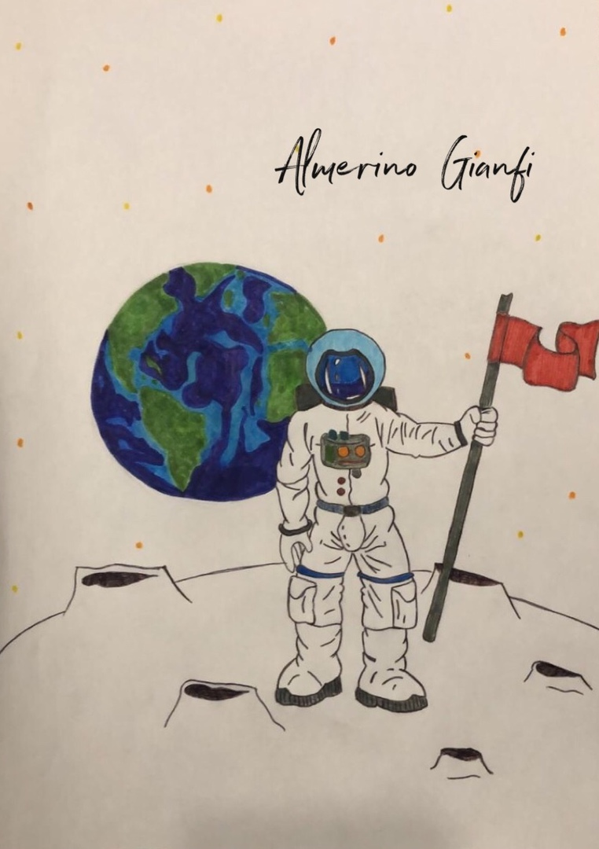
- Almerino Gianfi - l’excitation du départ.
Bonjour cher journal,
Je m’appelle Almerino Gianfi.
Je t’écris pour te raconter un peu de moi et de mon expérience future dans l’espace. Le grand moment est enfin arrivé : aujourd’hui est le jour du départ sur notre vaisseau spatial. Au cours des dernières heures, nous avons préparé le nécessaire pour notre mission, y compris : vêtements, télescope, nourriture et un téléphone portable pour photographier les moments spéciaux.
Ce matin j’ai fait connaissance avec mes autres collègues et je pense qu’ils sont tous très sympathiques.
Je suis très agité, mais en même temps heureux de vivre une expérience si étrange, une de ces expériences que l’on fait une fois dans sa vie, mais qui vous restent à jamais imprégnées. Je sais aussi que mes amis et ma famille me manqueront, mais heureusement, je reviendrai bientôt.
Je suis très curieux de voir l’espace et je pense que ce sera amusant! Maintenant je te laisse parce que nous allons partir.
Serena Marini (IIS L. EINAUDI, Chiari)

- Almerino Gianfi - Rencontre avec un astéroïde. La vie à bord du vaisseau.
Bonjour journal,
Nous sommes déjà au deuxième jour de cette merveilleuse expérience. L’angoisse du départ a maintenant disparu et je veux seulement continuer ce voyage en compagnie de mes collègues.
Ce matin, nous avons vu un astéroïde, qui, comparé à notre vaisseau spatial, était vraiment grand, heureusement, nous ne sommes pas entrés en collision avec l'astéroïde.
Pour passer le temps, on a joué aux cartes, en faisant beaucoup de parties et nous nous sommes raconté des histoires drôles pour mieux se connaître et pour rire.
Vers le soir, nous avons commencé à décider quoi manger et quand manger, pour mieux organiser le temps et la soirée. Après avoir mangé, avec nos téléphones, nous avons essayé d’appeler les membres de nos familles pour les saluer et leur parler du début de cette fantastique aventure dans l’espace.
Almerino Gianfi (Damiano Festa, IIS EINAUDI Chiari)

- Almerino Gianfi - la lune à proximité. Expérience scientifique à bord.
Le temps passe très vite ici dans le vaisseau spatial et nous approchons de plus en plus de la lune parce que nous avons réussi à résoudre un problème de moteur et nous espérons qu’il fonctionnera aussi longtemps que nécessaire pour le voyage et nous nous amusons beaucoup.
Aujourd’hui nous avons pensé faire une expérience scientifique pour passer un peu de temps avec nos copains d’équipe qui sont très coopératifs.
L’expérience scientifique porte sur l’étude de la température et en particulier entre 1880 et 2012, où la température moyenne dans le monde a augmenté de 0,85 degré Celsius.
Cette augmentation générale de la température par rapport à 1850 a engendré de nombreux phénomènes observables : jours et nuits plus chauds, vagues de chaleur, augmentation de précipitation, de sécheresse et du niveau de la mer.
Après de nombreuses heures passées à étudier, nous avons découvert que sur la Lune, la température d’une zone éclairée est d’environ -150 ºC.Un exemple pratique : Si une personne s’étendait sur le ventre sur la lune, elle se réchaufferait à 150 °C sur la partie exposée devenu rouge comme une pomme et refroidie à -150 °C sur le dos.
Sur la terre ce décalage ne se produit pas à cause de l’existence de l’atmosphère et des océans.
Quand l’expérience a réussi, nous avons crié tous ensemble "youpi!" pour la joie.
(Serena Marini, Damiano Festa IIS L. EINAUDI, Chiari)

- Almerino Gianfi - L’alunissage.
Cher journal de bord, nous sommes au jour 9 de cette aventure fascinante et nous sommes enfin arrivés sur la lune.
Les sensations sont nombreuses et positives ; nous sommes très excités et heureux d’être arrivés à la fin de ce voyage en compagnie de nos copains.
Une fois arrivés, chaque membre de l’équipe a mis un drapeau de sa nation pour laisser une marque.
Après, on est remontés dans le vaisseau et on a fait la fête ensemble en buvant du champagne.
(Serena Marini, Damiano Festa, IIS L. EINAUDI, Chiari)

- Almerino Gianfi - échec du plan de Kuku Navarrika. Retour à la normalité.
Cher Journal,
Malheureusement, nous devons aujourd’hui résoudre un désagrément causé par un de nos compagnons de mission.
Nous avons remarqué depuis quelques jours que le carburant du vaisseau spatial diminuait de plus en plus au fur et à mesure que les jours passaient et nous avons tout de suite eu des soupçons. Hier soir, alors que nous dînions, nous avons soudain senti une forte odeur de carburant venant de la cuisine.
Nous nous sommes levés immédiatement pour aller voir et nous avons trouvé Kuku qui préparait des omelettes espagnoles avec le carburant.
Kuku a avoué qu’il voulait essayer de tuer quelques camarades, mais pour accomplir notre mission, nous avons décidé de lui pardonner.
Maintenant nous sommes impatients de mener à bien cette mission pour pouvoir rentrer à la maison et revoir les amis et la famille.
(Serena Marini, Damiano Festa, IIS L. EINAUDI, Chiari)

- Almerino Gianfi - Le même jour : à l’extérieur de la grotte.
Cher journal,

Le même jour, je suis resté à l’extérieur de la grotte avec Irène et Camille à attendre nos compagnons qui devaient mener à bien leur exploration.
À un moment donné, nous avons remarqué une fuite de gaz coloré due à un reflet formidable d’un minéral trouvé en creusant en profondeur.
À l’intérieur de la grotte, Alessandro Marc Rodriguez a sonné la trompette pour prévenir qu’il avait trouvé un gaz et Kuku a eu peur… quand il nous a raconté ça, on a ri.
Nous avons ensuite pensé à prélever un échantillon de ce gaz et à le faire analyser.
Après deux heures, nous l’avons amené à faire des analyses et nous avons découvert que c’est un minéral rare et de grande valeur.
Finalement, nous avons exulté pour la mission accomplie en lançant des ballons.
(Serena Marini, Damiano Festa, IIS L. EINAUDI, Chiari)

.
- Almerino Gianfi - Bilan de la mission et congé.
Cher journal, je vais conclure mon expérience en te disant ce que je pense de ce voyage sur la Lune.
Nous nous sommes bien entendus avec tout le monde mais moi et Alessandro Marc Rodriguez, nous sommes devenus amis.
En ce qui concerne Kuku, nous sommes contents parce que nous sommes restés d’accord malgré tout.
Dans l’ensemble, c’était une très belle expérience, à refaire et que je recommanderais à mes amis.
Avant de nous quitter, nous avons échangé notre numéro de téléphone pour que nous puissions rester en contact dans le chat une fois que nous serons arrivés à la maison.
Nous sommes très fiers d’avoir participé à cette mission, qui nous a d’abord mis de l’anxiété et de l’insécurité, mais qui a finalement été remarquable et belle.

(Serena Marini, Damiano Festa, IIS L. EINAUDI, Chiari)

